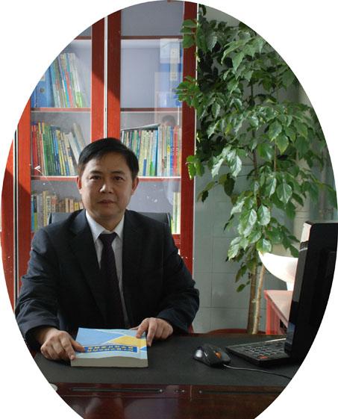
双流区名教师工作室——罗宗绪工作室
工作简报
（2023年12月）
━━━━━━━━━━━━━━━━━━━━━━━━━━━━━
目录
◆活动掠影…………………………………………………………………………1

本期视点
★工作室在双流立格学校听课、评课、议课，罗宗绪老师专题讲座
★工作室在双流九江实验初中听课、评课，罗宗绪老师专题讲座

编辑部：罗宗绪工作室
主 编：罗宗绪
编 委：刘丽红，张慧萌，章会平，赵丹丹，何耀，杨迤番，刘旸，黄艳，刘财，刘远超，朱非博，范邱桥，何艳梅，朱雪娇。
责任编辑：张慧萌
联系邮箱：857045092@qq.com
罗宗绪工作室12月活动记录
活动掠影
时间 | 地点 | 主要内容 | 主持人
12月5日 | 成都立格中学 | 1.刘元老师献课《一元一次方程》.  2.工作室成员进行评课、议课.  3.罗老师为基于学生提问的教学设计。 | 罗宗绪
12月19日 | 九江实验学校 | 1.立格黄艳老师献课七上《一元一次方程单元复习课》；  2.工作室成员进行评课、议课.  3.罗老师专题讲座基于整体设计的单元教学 | 罗宗绪

一．罗宗绪名师工作室基于学生提问的复习课专题研讨
2023年12月5日，双流区罗宗绪工作室的第十批成员相聚于成都市立格实验学校，开展概念课专项研讨。本次研修由立格实验学校刘元老师进行《一元一次方程》教学，工作室成员基于学生的问题回答来观察老师的引导情况。
本节课是一节概念课，旨在理解什么是一元一次方程以及什么是一元一次方程的解。
首先，刘老师以一个猜年龄的游戏引入，引发学生的兴趣和思考，为什么能很快得出年龄。紧接着，刘老师给出方程，并创设了其他情境促进学生思考，学生通过独立研究、小组合作交流，得出每个情境下的等量关系和方程，最后在刘老师的引导下得到一元一次方程的概念。
课后，罗老师围绕刘元老师的教学设计和教学过程提出以下问题供各位学员讨论：
①本节课的任务有哪些？
②在猜年龄这个引入活动中设置怎样的问题可以激活学生本思？从“式”过度到“方程”？
③教师的导语如何产生？
④所有情境都给出之后，又该如何设问？
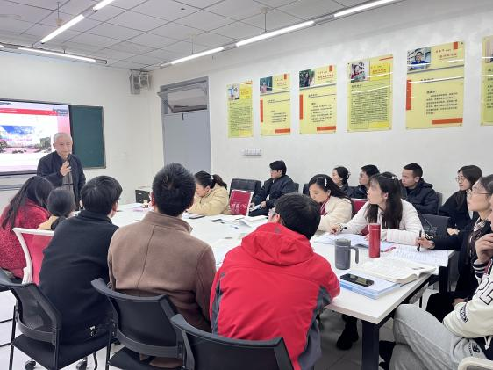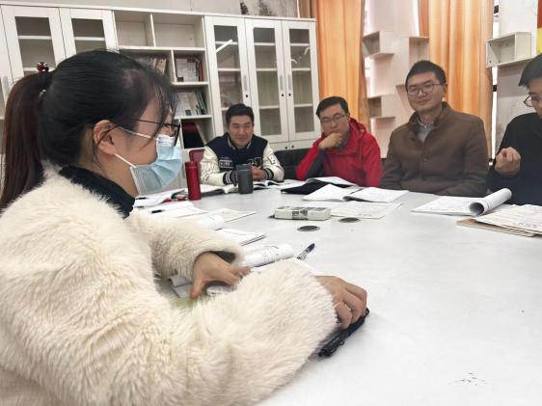
针对师父提出的问题，新老学员们展开了热烈的讨论，在师父的引领下，针对引入，给出如下设问“你知道我是怎么得到这个数的吗？”并追问“你是通过什么关系给出你说的数字的呢？”从而激活学生本思，并顺利从“式”的角度过度到“方程”角度。
紧接着，罗宗绪老师给出工作室评价学生思维表现的脚手架（思维技能矩阵）。
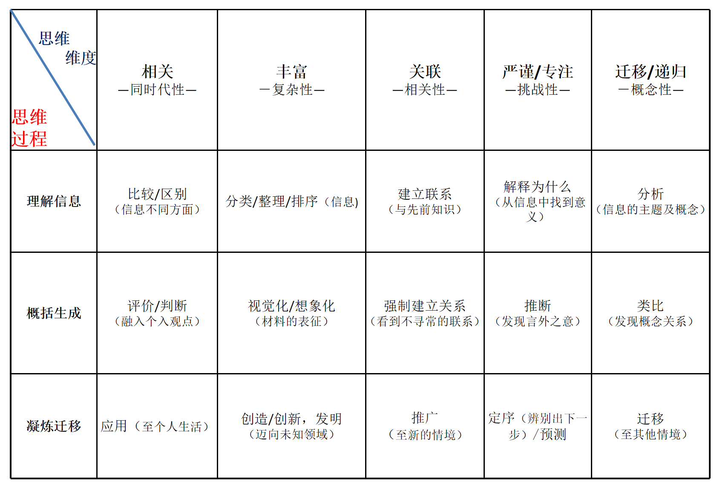
所有学员都受益匪浅。
一节概念课。该课通过基础小测、例题引导、拓展应用三个教学环节，在工作室“为思维而教”的教学主张统领下，引领学生形成框架意识，建立知识与知识之间的联系，也进一步渗透了数形结合的思想。但也存在教师导语不够明确，而没有很好突破难点的问题。
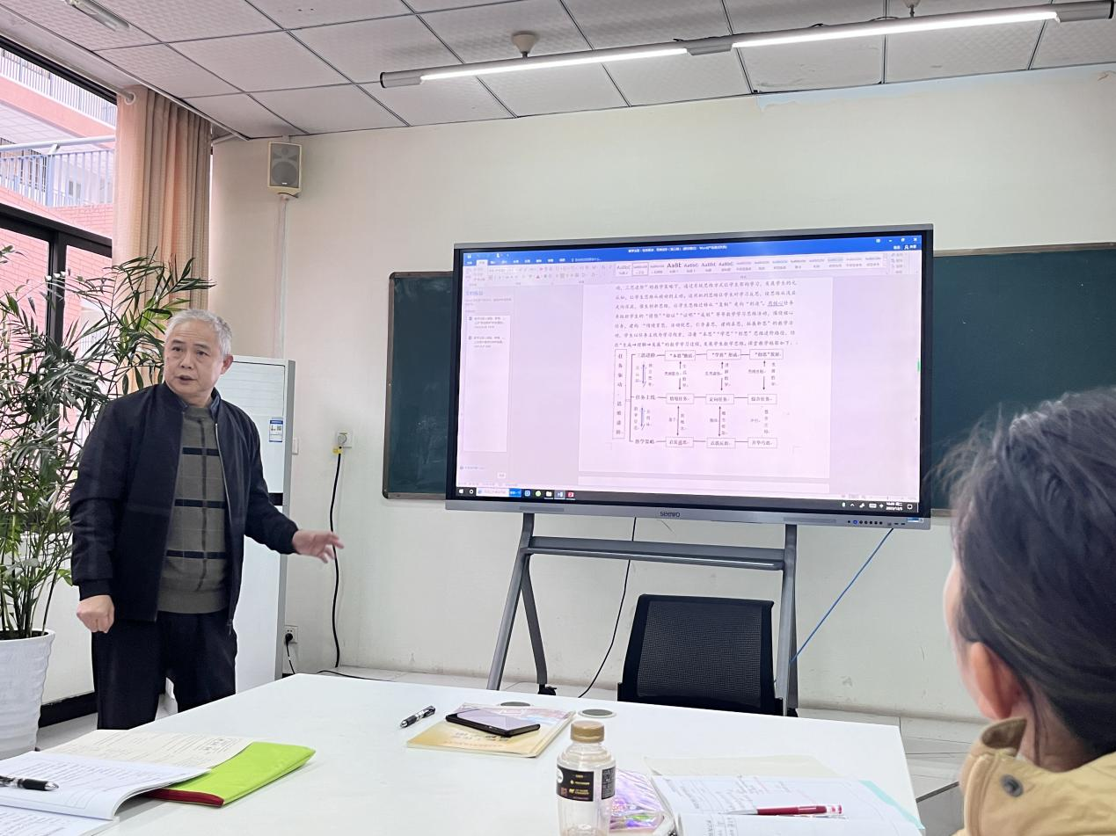
随后，罗老师在大单元教学背景下，以送教内容《一次函数回顾与思考》为例，来讲单元复习课和专题课的区别，供所有学员思考和讨论。他提出：函数的单元复习课可以从学生理解的错误或迷惑着手，形成反思性教学；也可以是基于数学知识本身的思考，然后上升到综合应用；抑或是在问题理解上逐步达成知识的联系。而函数的专题课则是用数形结合的观点理解函数中的面积问题等。
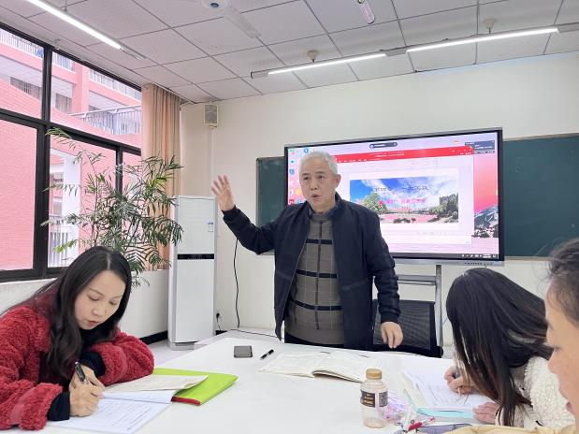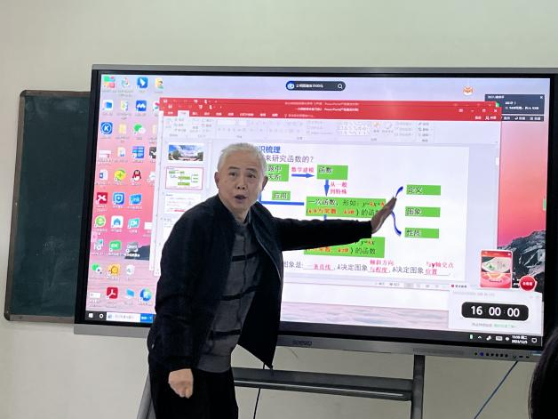
最后，立格实验学校的数学教研组长针对函数的复习课提出了自己的看法和认识，得到在座所有老师的高度认可。

- 罗宗绪名师工作室开展基于大单元整体框架下的单元复习课研讨
2023年12月19日，双流区罗宗绪工作室的第十期成员与双流区就将实验中学的老师齐聚一堂，在导师罗宗绪老师的带领下开展单元复习课专项研讨。本次研修由双流区立格实验学校黄艳老师进行北师大版七年级上册第五章《一元一次方程》的单元复习课，工作室成员基于什么是复习课？复习课核心任务是什么？如何设计分任务学生才能更好地进行思维进阶？如何上好复习课等问题进行了卓有成效的讨论。
本节课是一节单元复习课，黄老师设置的学习目标为：回顾本章所学内容，能用自己的语言准确说出一元一次方程模型与实际问题之间的关系。
首先，黄老师以学生自己绘制的思维导图为引入没并给出了评价思维的参考类别，学生经过自我评价、组内互评对知识框架再次进行了梳理。黄老师和同学一起完成了本章的知识框架！

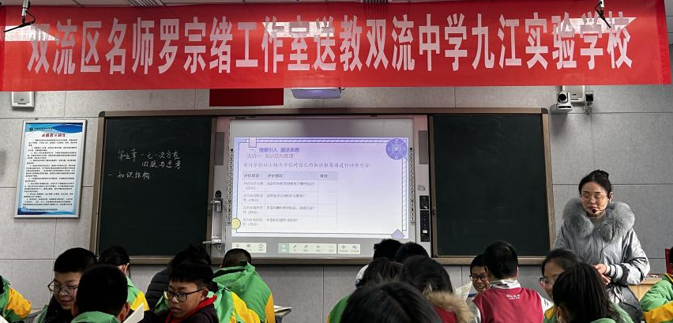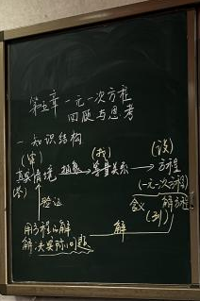

接着，黄艳老师进行了一元一次方程概念的辨析，当出现系数与次数为参数时，特别提醒了考虑要全面和分类讨论的常见数学思维方法。并且设置了开放性的题目：自行设计一道一元一次方程的题目并解答，学生非常有兴趣的进行了设计。黄老师放手让学生们真正动起来，在学生自行解答的过程中，学生出现了易错题的，黄老师也没有强行干涉，而是让学生真正展开了思考、总结归纳。凸显新课程理念下，倡导学生为主体的重要目标。
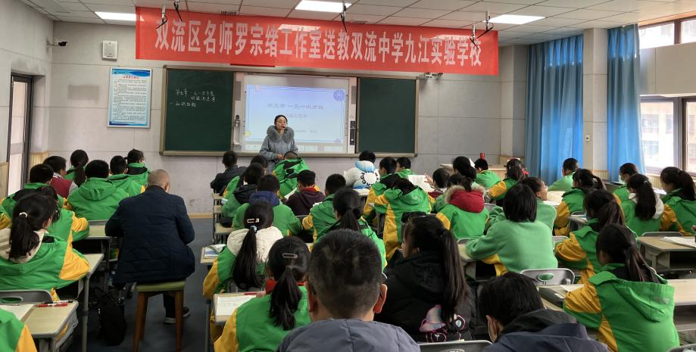

接着黄老师展开了方程的应用复习等环节，意图通过学生对问题串的思考和回答，对目标达成的评价，同时引导学生思考得到的解是否具有现实意义，为今后学号其他方程打好基础。
课后，罗老师围绕黄艳老师的教学设计和教学过程提出以下问题供各位学员讨论：
①你认为什么是复习课？
②如何体现知识框架图的最大价值？
③是否应占位更高，让学生体会到本章知识的来龙去脉？ 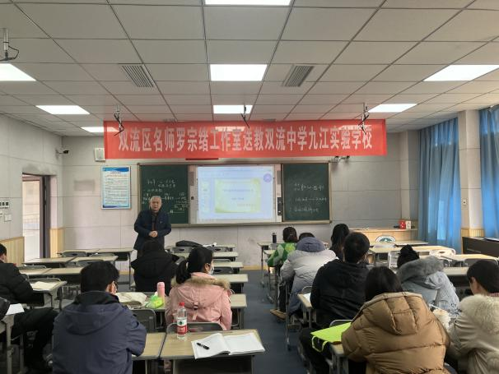 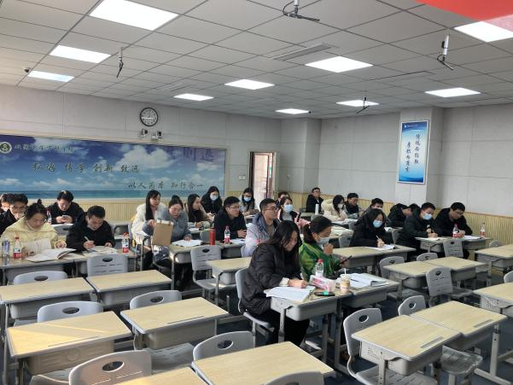

工作室成员和九江实验学校的老师各抒己见，表达了自己对大单元复习科的认识。在大单元的背景下，一元一次方程的单元复习课可以设计如下：
空港实验刘丽红老师谈到，本章就是对方程模型的研究，在过程中生成对该年的理解，对方法的掌握，对能力的考察都体现在教学过程中。
棠外张慧萌老师说，单元复习课对一线教师是极大的挑战，应该站在知识的高度对能力和素养进行深度挖掘。是以问题研究为载体，对本章知识的的再认识，所以一定要了解学生的学情，尊重学生的本思，找到最近发展区，才能使复习可达成目标。
罗老师针对本节课进行了专题讲座。
罗老师认为，上好复习课就要一思维进阶为基架。学生建立自己的知识框架图。那么本节课的核心任务就应确定为：如何认识方程。复习的目标有别于新授课，应该将问题一般化，在一般概念引领，将知识整合成结构。那么怎么找等量关系？知识内容，学生基础，围绕着哪个作为核心进行整合，教室上课之前务必做好了解，本节课的主线就应该为：
构建模型——理解模型——相关要素——应用模型。
不管是章头课、新授课、还是复习课，要紧紧抓住工作室为思维进阶提供的脚手架，目标导向，教师导语，任务指向。
通过以上的复习课程设计，学生能够巩固和提高他们对一元一次方程的理解和解题能力，为接下来的学习打下坚实的基础。

